QUESTÃO 1:

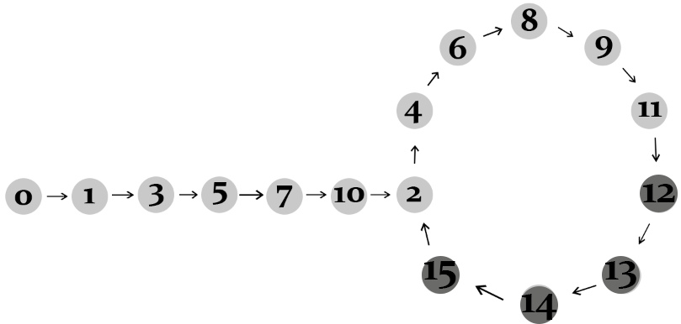

Circuito lógico com 4 flip flops JK para um contador síncrono aleatório de 16 números ( 0 a 15):

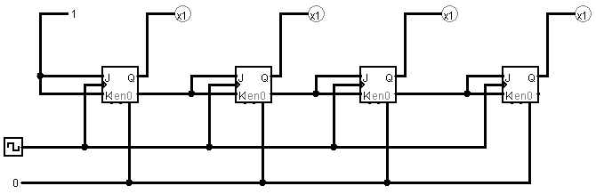

Tabela Verdade relativa à sequência de 10 números escolhida:

|  |  |  |  |  |  |  |  |  |  |  |  |  |
| --- | --- | --- | --- | --- | --- | --- | --- | --- | --- | --- | --- | --- |
| Estados | Q3 | Q2 | Q1 | Q0 | J3 | K3 | J2 | K2 | J1 | K1 | J0 | K0 |
| 0 | 0 | 0 | 0 | 0 | 0 | 0 | 0 | 0 | 0 | 0 | 1 | 0 |
| 1 | 0 | 0 | 0 | 1 | 0 | 0 | 0 | 0 | 1 | 0 | 0 | 0 |
| 3 | 0 | 0 | 1 | 1 | Estado 1 antecede o 3 |  |  |  |  |  |  |  |
| 2 | 0 | 0 | 1 | 0 | 0 | 0 | 0 | 0 | 0 | 0 | 1 | 0 |
| 3 | 0 | 0 | 1 | 1 | 0 | 0 | 1 | 0 | 0 | 1 | 0 | 1 |
| 4 | 0 | 1 | 0 | 0 | 0 | 0 | 0 | 0 | 1 | 0 | 0 | 0 |
| 6 | 0 | 1 | 1 | 0 | Estado 4 antecede o 6 |  |  |  |  |  |  |  |
| 5 | 0 | 1 | 0 | 1 |  | 0 | 0 | 0 | 1 | 0 | 0 | 0 |
| 7 | 0 | 1 | 1 | 1 | Estado 5 antecede o 7 |  |  |  |  |  |  |  |
| 6 | 0 | 1 | 1 | 0 | 0 | 0 | 0 | 0 | 0 | 0 | 1 | 0 |
| 7 | 0 | 1 | 1 | 1 | 1 | 0 | 0 | 1 | 0 | 1 | 0 | 1 |
| 8 | 1 | 0 | 0 | 0 | 0 | 0 | 0 | 0 | 0 | 0 | 1 | 0 |
| 9 | 1 | 0 | 0 | 1 | 0 | 0 | 0 | 0 | 1 | 0 | 0 | 0 |
| 11 | 1 | 0 | 1 | 1 | Estado 9 antecede o 11 |  |  |  |  |  |  |  |
| 10 | 1 | 0 | 1 | 0 | 0 | 1 | 0 | 0 | 0 | 0 | 1 | 0 |
| 2 | 0 | 0 | 1 | 1 | Estado 10 antecede o 2 |  |  |  |  |  |  |  |
| 11 | 1 | 0 | 1 | 1 | 0 | 0 | 1 | 0 | 0 | 1 | 0 | 1 |
| 12 | 1 | 1 | 0 | 0 | 0 | 0 | 0 | 0 | 0 | 0 | 1 | 0 |
| 13 | 1 | 1 | 0 | 1 | 0 | 0 | 0 | 0 | 1 | 0 | 0 | 1 |
| 14 | 1 | 1 | 1 | 0 | 0 | 0 | 0 | 0 | 0 | 0 | 1 | 0 |
| 15 | 1 | 1 | 1 | 1 | 0 | 1 | 0 | 1 | 0 | 0 | 0 | 1 |
| 2 | 0 | 0 | 1 | 0 | Estado 15 antecede o 2 |  |  |  |  |  |  |  |

Mapas de Karnaugh:

Mapa de Karnaugh para K0:

|  |  |  |  |  |
| --- | --- | --- | --- | --- |
| Q3 Q2/ Q1 Q0 | 00 | 01 | 11 | 10 |
| **00** | 0 | 0 | 1 | 0 |
| **01** | 0 | 0 | 1 | 0 |
| **11** | 0 | 1 | 1 | 0 |
| **10** | 0 | 0 | 1 | 0 |

Expressão Simplificada:

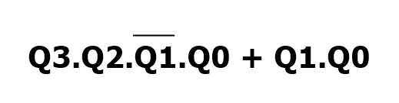

Mapa de Karnaugh para J0:

|  |  |  |  |  |
| --- | --- | --- | --- | --- |
| Q3 Q2/ Q1 Q0 | 00 | 01 | 11 | 10 |
| **00** | 1 | 0 | 0 | 1 |
| **01** | 0 | 0 | 0 | 1 |
| **11** | 1 | 0 | 0 | 1 |
| **10** | 1 | 0 | 0 | 1 |

Expressão Simplificada:

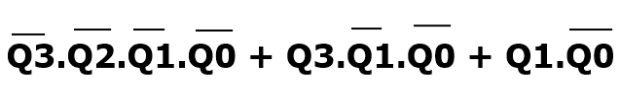

Mapa de Karnaugh para K1:

|  |  |  |  |  |
| --- | --- | --- | --- | --- |
| Q3 Q2/ Q1 Q0 | 00 | 01 | 11 | 10 |
| **00** | 0 | 0 | 1 | 0 |
| **01** | 0 | 0 | 1 | 0 |
| **11** | 0 | 0 | 0 | 0 |
| **10** | 0 | 0 | 1 | 0 |

Expressão Simplificada:

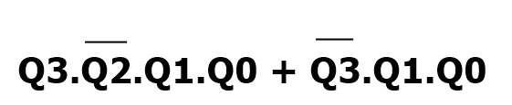

Mapa de Karnaugh para J1:

|  |  |  |  |  |
| --- | --- | --- | --- | --- |
| Q3 Q2/ Q1 Q0 | 00 | 01 | 11 | 10 |
| **00** | 0 | 1 | 0 | 0 |
| **01** | 1 | 1 | 0 | 0 |
| **11** | 0 | 1 | 0 | 0 |
| **10** | 0 | 1 | 0 | 0 |

Expressão Simplificada:

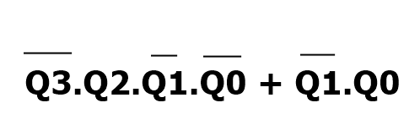

Mapa de Karnaugh para K2:

|  |  |  |  |  |
| --- | --- | --- | --- | --- |
| Q3 Q2/ Q1 Q0 | 00 | 01 | 11 | 10 |
| **00** | 0 | 0 | 0 | 0 |
| **01** | 0 | 0 | 1 | 0 |
| **11** | 0 | 0 | 1 | 0 |
| **10** | 0 | 0 | 0 | 0 |

Expressão Simplificada:

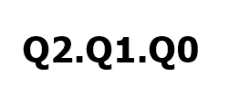

Mapa de Karnaugh para J2:

|  |  |  |  |  |
| --- | --- | --- | --- | --- |
| Q3 Q2/ Q1 Q0 | 00 | 01 | 11 | 10 |
| **00** | 0 | 0 | 1 | 0 |
| **01** | 0 | 0 | 0 | 0 |
| **11** | 0 | 0 | 0 | 0 |
| **10** | 0 | 0 | 1 | 0 |

Expressão Simplificada:

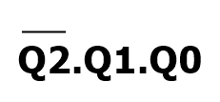

Mapa de Karnaugh para K3:

|  |  |  |  |  |
| --- | --- | --- | --- | --- |
| Q3 Q2/ Q1 Q0 | 00 | 01 | 11 | 10 |
| **00** | 0 | 0 | 0 | 0 |
| **01** | 0 | 0 | 0 | 0 |
| **11** | 0 | 0 | 1 | 0 |
| **10** | 0 | 0 | 0 | 1 |

Expressão Simplificada:

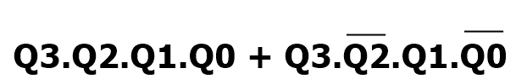

Mapa de Karnaugh para J3:

|  |  |  |  |  |
| --- | --- | --- | --- | --- |
| Q3 Q2/ Q1 Q0 | 00 | 01 | 11 | 10 |
| **00** | 0 | 0 | 1 | 0 |
| **01** | 0 | 0 | 0 | 0 |
| **11** | 0 | 0 | 0 | 0 |
| **10** | 0 | 0 | 0 | 0 |

Expressão Simplificada:

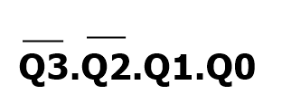

Circuito Final:

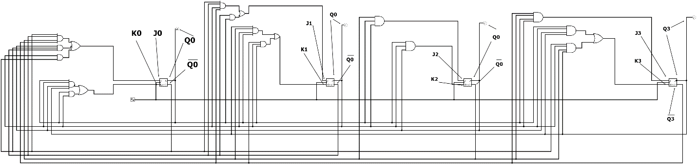

QUESTÃO 2:

Expressão booleana com 4 variáveis:



Respectiva Tabela Verdade:

|  |  |  |  |  |
| --- | --- | --- | --- | --- |
| A | B | C | D | S |
| 0 | 0 | 0 | 0 | 0 |
| 0 | 0 | 0 | 1 | 1 |
| 0 | 0 | 1 | 0 | 0 |
| 0 | 0 | 1 | 1 | 0 |
| 0 | 1 | 0 | 0 | 1 |
| 0 | 1 | 0 | 1 | 1 |
| 0 | 1 | 1 | 0 | 1 |
| 0 | 1 | 1 | 1 | 0 |
| 1 | 0 | 0 | 0 | 1 |
| 1 | 0 | 0 | 1 | 1 |
| 1 | 0 | 1 | 0 | 0 |
| 1 | 0 | 1 | 1 | 1 |
| 1 | 1 | 0 | 0 | 1 |
| 1 | 1 | 0 | 1 | 0 |
| 1 | 1 | 1 | 0 | 0 |
| 1 | 1 | 1 | 1 | 0 |

Como a expressão booleana escolhida tem 4 variáveis e o multiplexador tem apenas três cariáveis de seleção – 8 canais -, é necessário que se relacionem as três variáveis mais significativas ( A, B e C) como as variáveis de seleção, e a variável restante ( D ) vai atuar como auxiliar do circuito.

Em seguida compara-se o valor da saída com o valor da variável auxiliar de cada duas linhas subsequentes da tabela verdade, resultando assim uma relação logica da saída com essa variável.

|  |  |  |  |  |  |
| --- | --- | --- | --- | --- | --- |
| A | B | C | D | S | S = f(D) |
| 0 | 0 | 0 | 0 | 0 | S = D |
| 0 | 0 | 0 | 1 | 1 | E0 |
| 0 | 0 | 1 | 0 | 0 | S = 0 |
| 0 | 0 | 1 | 1 | 0 | E1 |
| 0 | 1 | 0 | 0 | 1 | S = 1 |
| 0 | 1 | 0 | 1 | 1 | E2 |
| 0 | 1 | 1 | 0 | 1 | S = |
| 0 | 1 | 1 | 1 | 0 | E3 |
| 1 | 0 | 0 | 0 | 1 | S = 1 |
| 1 | 0 | 0 | 1 | 1 | E4 |
| 1 | 0 | 1 | 0 | 0 | S = D |
| 1 | 0 | 1 | 1 | 1 | E5 |
| 1 | 1 | 0 | 0 | 1 | S = |
| 1 | 1 | 0 | 1 | 0 | E6 |
| 1 | 1 | 1 | 0 | 0 | S = 0 |
| 1 | 1 | 1 | 1 | 0 | E7 |

Segue o circuito com um multiplexador de 8 canais referente à expressão booleana citada acima e correspondente ao raciocínio desenvolvido:

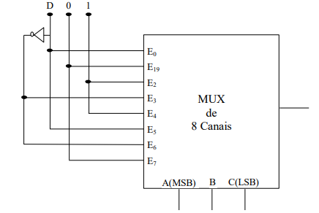

QUESTÃO 3:

Utilizando dois multiplexadores de 1 variável de seleção e 4 entradas e ligando-os a um outro multiplexador também de 1 variável de seleção, porém com 2 entradas, é possível esquematizar um multiplexador de 8 canais.

Para isso basta ligar o terminal relativo à variável de seleção do MUX 2 ao terminal relativo à variável de seleção do MUX 1 e por fim, ligar as saídas dos dois multiplexadores utilizados até então nas entradas do MUX 3 (1 variável e 2 entradas).

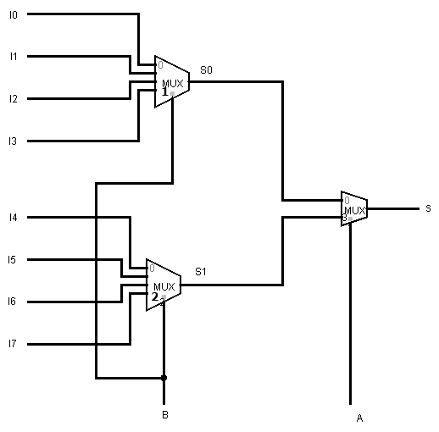

QUESTÃO 4:

Dados escolhidos:

Memória com Barramento de endereços = 10

Barramento de dados = 16.

Tendo em mente que o número total de localidades de uma memória ( T ) é dado por N x M, temos que:

N = 210; M = 24

Logo:

T = 210 X 24

T = 16 384

Total de Localidades = 16 384

Já para deduzir a capacidade de armazenamento dessa memoria em bytes, basta pegar o total de localidades e dividir por 8, da seguinte forma:

( 16384 bits / 8 ) = 2048 bytes

Capacidade de armazenamento: 2048 bytes

“Memória 1024 x 16”

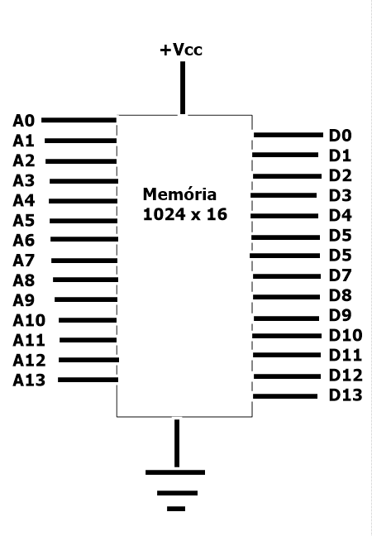

QUESTÃO 5:

Esquema da expansão do tamanho dos dados e da quantidade de posições da “Memória 1024 x 16” desenvolvida anteriormente:

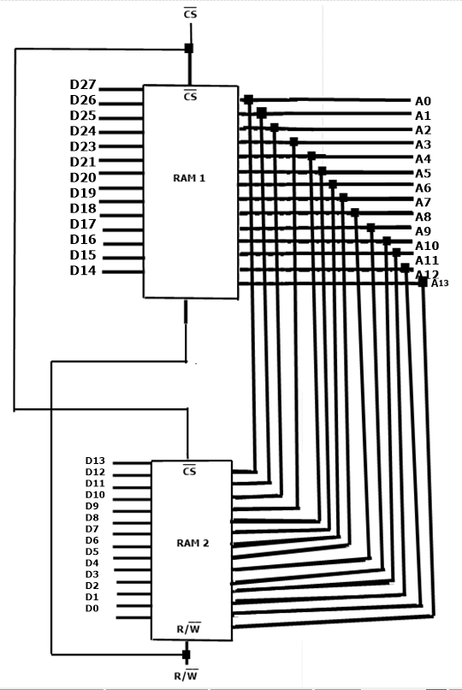

QUESTÃO 6:

A memória Estática armazena os dados em plip-flops com portas lógicas e não necessitam de refresh. Além disso, essas memórias contem mais componentes, maior custo, menor capacidade e maior desempenho que as memórias Dinâmicas.

E já a memória Dinâmica armazena os dados em capacitores e necessitam de refresh. Além disso, essas memórias tem menos componentes, menor custo, maior capacidade e menor desempenho que as memórias Estáticas.

As memorias Estáticas, apesar de serem mais rápidas, as vezes acabam não sendo tão compensatórias pelo fato de que seria necessário um vasto espaço físico para uma memoria de 8GB por exemplo, coisa que com as memorias Estáticas não seria uma preocupação, além de que as memorias estáticas são bem mais caras que as memorias Dinâmicas

Fontes:

TECHTUDO. Memória DRAM e SRAM: entenda as tecnologias e suas diferenças. Disponível em: >[https://www.techtudo.com.br/noticias/noticia/2014/11/memoria-dram-e-sram-entenda-tecnologias-e-suas-diferencas.html<](https://www.techtudo.com.br/noticias/noticia/2014/11/memoria-dram-e-sram-entenda-tecnologias-e-suas-diferencas.html%3c). Data de consulta: 01/11/2020

TECMUNDO. Qual a diferença entre memória RAM estática e dinâmica?. Disponível em: > [https://www.tecmundo.com.br/memoria/2181-qual-a-diferenca-entre-memoria-ram-estatica-e-dinamica-.htm<](https://www.tecmundo.com.br/memoria/2181-qual-a-diferenca-entre-memoria-ram-estatica-e-dinamica-.htm%3c). Data de consulta: 01/11/2001